1. példa (6 p.)
1.
2.
3.
4.
5.
6.
T |  | 5 /
Σ ÍRÁSBELI |  | 50 /
Évközi munka |  | 40 /
SZÓBELI |  | 10 /
Σ PONTSZÁM |  | 100 /
JEGY:
A mellékelt rajzon vázolt kompresszor szívócsövén v₁=15m/s sebességgel áramlik be levegő. A be- illetve kiáramlási keresztmetszetben a levegő nyomása és hőfoka rendre p₁ ill. p₂, valamint t₁ ill. t₂.

Adatok:

$p_{1}=1\text{bar}$ $p_{2}=2\text{.}5\text{bar}$;

$t_{1}=\text{20}°C$ $t_{2}=\text{65}°C$;

$d_{1}=\text{65}\text{mm}$ $d_{2}=\text{40}\text{mm}$;

$v_{1}=\text{15}\frac{m}{s}$ $R=\text{287}\frac{J}{\text{kg}K}$.

Kérdés:

a) Határozza meg a kiáramló (komprimált) levegő sebességét! =?
b) Mekkora kompresszoron átáramló levegő tömegárama? q_{m}=?

2. példa (8 p.)
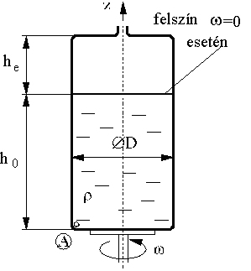
Az ábrán látható felül p₀-ra nyitott hengeres edényt h₀ magasságig vízzel töltjük fel. Az edényt $ω$ szögsebességgel megforgatjuk.
B
Adatok:
$$p_{0}={\text{10}}^{5} \text{Pa}$$
$$ρ=\text{1000} \frac{\text{kg}}{m^{3}}$$
$$h_{e}=0\text{.}1 m$$
$$h_{0}=0\text{.}3 m$$
$$D=0\text{.}2 m$$
A gravitációs térerősségvektor nagysága: $g=\text{10} \frac{N}{\text{kg}}$.
Kérdések:
a) Határozza meg azt az $ω$ szögsebességet, amely esetén a forgó folyadék felszíne éppen eléri az edény felső lapját!
b) Ebben az esetben mekkora a (p_{A}-p₀) és a (p_{A}-p_{B}) nyomáskülönbség?

3. példa (11 p.)
Az áramlás irányában hirtelen kiszélesedő csőszakaszt, az ún. Borda-Carnot átmenetet mutat az ábra. Adatok:
v₂
p₀
$A_{1}=0\text{.}1m^{2}$; $A_{2}=0\text{.}\text{22}m^{2}$; $p_{2}=p_{0}={\text{10}}^{5}\text{Pa}$; $v_{1}=\text{20}\frac{m}{s}$; $ρ=1\text{.}\text{25}\frac{\text{kg}}{m^{3}}$
Kérdések:
a./ Mekkora valós nyomáskülönbség jön létre az 1 és 2 keresztmetszetek között? (p₁-p₂)=?
b./ Mekkora és milyen irányú R erő hat az A jelű idomdarabra, ha a 2 keresztmetszetben a p₀ környezeti nyomás uralkodik?

4. példa (10 p.)
A szabadfelszínű tartályból víz áramlik ki az érdes falú (k=0,2mm) és L=300m hosszú csővezetéken és az azt követő, veszteségmentes konfúzoron keresztül. Stacionárius állapot. A gravitációs térerősségvektor nagysága g=10 N/kg!
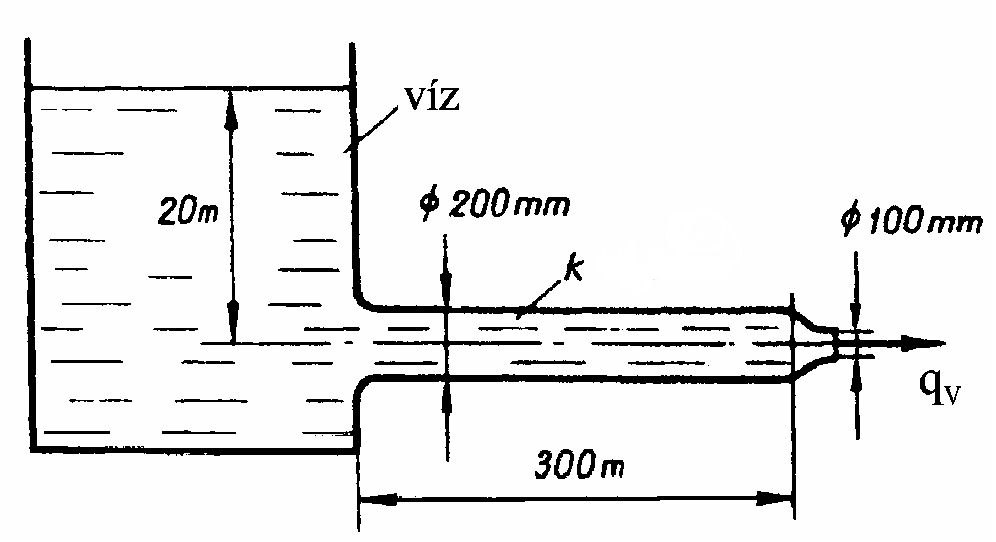
Adatok: p₀ = 10⁵Pa, ρ_{víz}= 1000 kg/m³ , $ν_{\text{víz}}=1\text{.}3⋅{\text{10}}^{−6}{m^{2}}/s$
Kérdés: Határozza meg a csövön kifolyó víz térfogatáramát! ($q_{V}=?$)
Megjegyzés: Kérem, használja a mellékelt λ=f(Re_{d}, d/k) diagramot! Rajzolja be a diagramba a leolvasáshoz használt segédvonalakat! A diagram két (λ, Re_{d}) tengelye logaritmikus léptékben skálázott. Kérem, ügyeljen a minél pontosabb, helyes leolvasásra!

5. példa (10 p.)
Az mellékelt ábrán egy p₀-ra nyitott mérőterű szélcsatorna vázlata látható. A mérőtérben egy autómodellre ható ellenálláserőt mérjük. A levegő a mérőtérben v sebességgel áramlik, ekkor az autómodellre ható ellenálláserő F_{e}=50N.
- Vízzel töltött U-csöves manométerre csatlakoztatott Pitot-csővel a szélcsatorna veszteségmentes konfúzora előtti belső térben össznyomást,
- ill. a Prandtl-csővel pedig a nyitott mérőtérben mérünk dinamikus nyomást az ábrán látható elrendezésben.
Adatok: h_{Pitot}=60mm A=0.2 m²
ρ_{lev}=1.2kg/m³ ρ_{víz}=1000kg/m³, p₀=10⁵Pa F_{e}=50N
Kérdések:
a) Számítsa ki a Prandtl-csőre kötött manométer h_{Prandtl} kitérését! h_{Prandtl} [mm] = ?
b) Határozza meg ebből mérőtér v áramlási sebességét! v [m/s] = ?
c) Határozza meg az autómodell c_{e} ellenállástényezőjét! c_{e} [-] = ?

